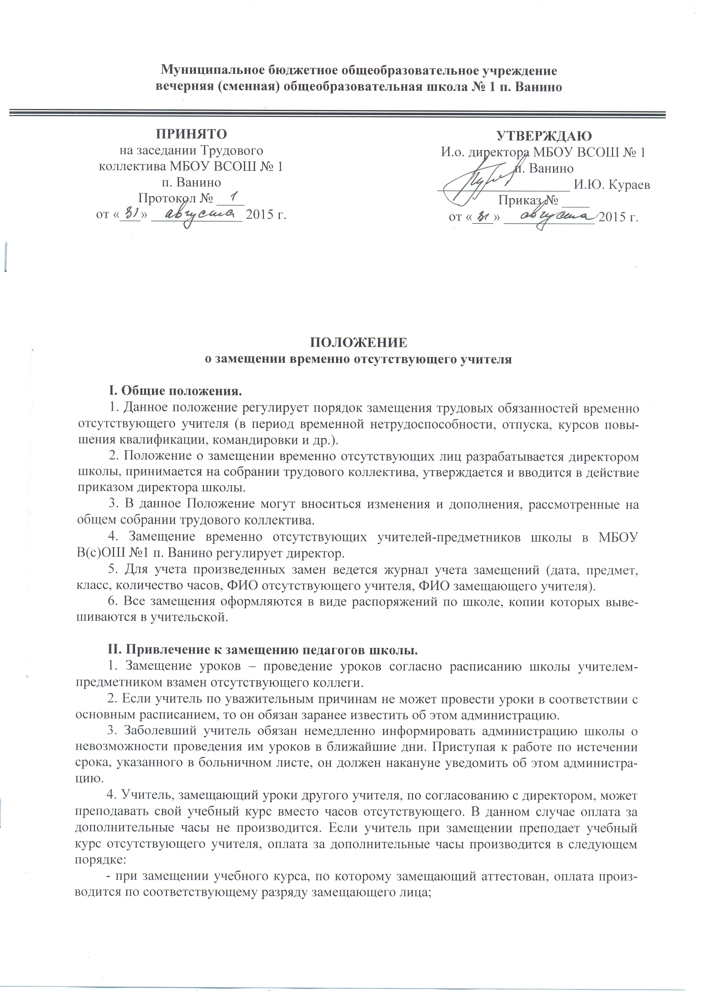
Муниципальное бюджетное общеобразовательное учреждение
вечерняя (сменная) общеобразовательная школа № 1 п. Ванино

УТВЕРЖДАЮ
И.о. директора МБОУ ВСОШ № 1
п. Ванино
___________________ И.Ю. Кураев
Приказ № ____
от «___» _____________ 2015 г.
ПРИНЯТО
на заседании Трудового
коллектива МБОУ ВСОШ № 1
п. Ванино
Протокол № ____
от «___» _____________ 2015 г.

Положение
о замещении временно отсутствующего учителя

I. Общие положения.
1. Данное положение регулирует порядок замещения трудовых обязанностей временно отсутствующего учителя (в период временной нетрудоспособности, отпуска, курсов повышения квалификации, командировки и др.).
2. Положение о замещении временно отсутствующих лиц разрабатывается директором школы, принимается на собрании трудового коллектива, утверждается и вводится в действие приказом директора школы.
3. В данное Положение могут вноситься изменения и дополнения, рассмотренные на общем собрании трудового коллектива.
4. Замещение временно отсутствующих учителей-предметников школы в МБОУ В(с)ОШ №1 п. Ванино регулирует директор.
5. Для учета произведенных замен ведется журнал учета замещений (дата, предмет, класс, количество часов, ФИО отсутствующего учителя, ФИО замещающего учителя).
6. Все замещения оформляются в виде распоряжений по школе, копии которых вывешиваются в учительской.

II. Привлечение к замещению педагогов школы.
1. Замещение уроков – проведение уроков согласно расписанию школы учителем-предметником взамен отсутствующего коллеги.
2. Если учитель по уважительным причинам не может провести уроки в соответствии с основным расписанием, то он обязан заранее известить об этом администрацию.
3. Заболевший учитель обязан немедленно информировать администрацию школы о невозможности проведения им уроков в ближайшие дни. Приступая к работе по истечении срока, указанного в больничном листе, он должен накануне уведомить об этом администрацию.
4. Учитель, замещающий уроки другого учителя, по согласованию с директором, может преподавать свой учебный курс вместо часов отсутствующего. В данном случае оплата за дополнительные часы не производится. Если учитель при замещении преподает учебный курс отсутствующего учителя, оплата за дополнительные часы производится в следующем порядке:
- при замещении учебного курса, по которому замещающий аттестован, оплата производится по соответствующему разряду замещающего лица;
- при замещении учебного курса, по которому замещающий учитель не аттестован, оплата производится с учетом стажа и образования замещающего лица.
5. Администрация вправе вызвать на замену уроков любого, свободного в это время учителя. В исключительных случаях допускается проведение уроков сдвоенных (класс, где, отсутствует учитель, располагается в соседнем кабинете) или соединение групп (информатика).
6. Согласно статье 72 Трудового кодекса Российской Федерации администрация может привлекать педагогов на замену в приказном порядке на срок до одного месяца.
7. В случае объективной невозможности на замену, учитель сообщает об этом директору школы. Освобождение от замены происходит только после внесения изменений в листок изменения расписания.
8. Замещающий учитель обязан заранее узнать по классному журналу изучаемый материал по предмету и подготовиться к проведению урока в классе, куда он направлен на замену.
9. При отсутствии лиц, согласных на замещение, предложение о замещении делается специалистам других школ, лицам, находящимся на пенсии. На временное замещение обязанностей технического (вспомогательного) персонала могут приглашаться другие лица (посторонние) с учетом квалификационных требований.
10. Учитель, замещающий урок, несёт личную ответственность за жизнь и здоровье детей, организацию учебно-воспитательного процесса, качество урока.
11. Замещение обязанностей отсутствующего работника считается внутренним совместительством (не сверхурочной работой).
12. Оплату труда замещающего лица производится на основании табеля учета рабочего времени.
13. При временном отсутствии учителя-предметника на срок более 3-х месяцев приказом директора школы соответствующие изменения вносятся в тарификацию.

III. Документальное оформление замены уроков.
1. Во время урока замещения учитель обязан произвести в классном журнале следующие записи:
- дата урока;
- тема урока (в соответствии с рабочей программой учебного курса);
- поставить оценки отвечающим ученикам.
2. Учитель после проведения замещённого урока обязан расписаться в журнале замещённых уроков у директора.
3. Замена уроков, произведенная учителем, проставляется в табеле учёта рабочего времени согласно Журналу замены пропущенных уроков. В табель учёта рабочего времени проставляются только реально проведённые уроки, записанные в классный журнал и Журнал замены пропущенных уроков.

IV. Контроль за организацией замены уроков.
1. Директор осуществляет контроль заполнения учителями-предметниками классных журналов и Журнала замены пропущенных уроков.
2. Самовольный невыход на работу без предупреждения администрации, невыход на замещение уроков, самовольное изменение расписания и продолжительности урока является грубым нарушением Правил внутреннего трудового распорядка и подлежит дисциплинарному взысканию.
Лист ознакомления с Положением о замещении временно отсутствующего учителя

1.___________________________________________________________2.___________________________________________________________3.___________________________________________________________4.___________________________________________________________5.___________________________________________________________6.___________________________________________________________7.___________________________________________________________8.___________________________________________________________9.___________________________________________________________10.__________________________________________________________11.__________________________________________________________12.__________________________________________________________13.__________________________________________________________14.__________________________________________________________15.__________________________________________________________16.__________________________________________________________17.__________________________________________________________18.__________________________________________________________19.__________________________________________________________20.__________________________________________________________21.__________________________________________________________22.__________________________________________________________23.__________________________________________________________24.__________________________________________________________25.__________________________________________________________26.__________________________________________________________27.__________________________________________________________28.__________________________________________________________29.__________________________________________________________30.__________________________________________________________31.__________________________________________________________32.__________________________________________________________33.__________________________________________________________34.__________________________________________________________________________________________________________________________________________________________________________________

